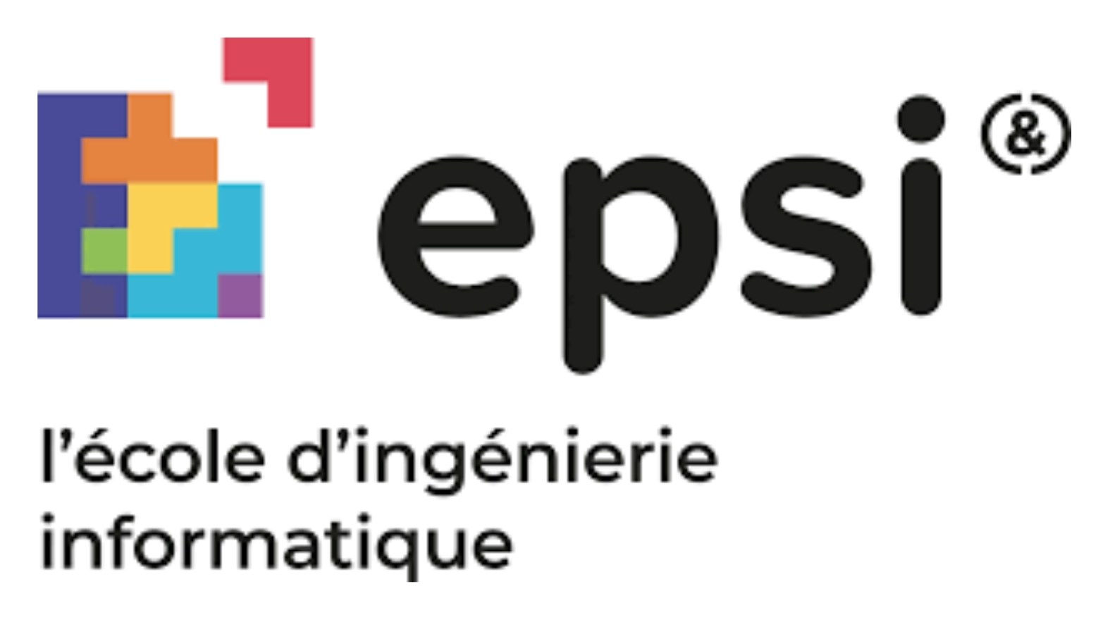


GUIDE DU PARTENARIAT
ESPIMA Business School – EPSI
1. À propos d’EPSI
Créée en 1961, EPSI est une école française spécialisée dans l’ingénierie informatique. Elle forme des professionnels du numérique du Bac+2 au Bac+5 dans les principaux domaines de l’informatique : développement, systèmes et réseaux, intelligence artificielle, data, cybersécurité, cloud et DevOps.
La pédagogie EPSI est fortement orientée vers la pratique et les projets. L’école met en avant une approche « Learning by Doing », avec une place importante accordée aux réalisations concrètes et à la proximité avec les entreprises.
EPSI fait partie du réseau d’écoles de FIGS Education, qui réunit plusieurs établissements français d’enseignement supérieur spécialisés dans différents domaines et accompagne les étudiants, notamment internationaux, dans leurs projets d’études en France.
Le partenariat entre ESPIMA Business School, FIGS Education et EPSI permet notamment aux étudiants de la filière Informatique d’ESPIMA de poursuivre leurs études en France après Bac+2 ou après l’obtention de leur Licence, selon les conditions prévues par la convention.
Fiche d’identité
Rubrique | Informations
Nom de l’établissement | EPSI
Type d’établissement | École française d’ingénierie informatique
Année de création | 1961
Implantation | Réseau de campus en France, notamment Arras, Auxerre, Bordeaux, Chartres, Grenoble, Lille, Lyon, Montpellier, Nantes, Paris-Courbevoie, Reims, Rennes, Saint-Étienne et Toulouse selon les programmes
Domaines de formation | Développement • Systèmes & Réseaux • Intelligence Artificielle • Data • Cybersécurité • Cloud • DevOps • Systèmes d’information
Niveaux de formation | Bac+2 • Bac+3 • Bac+5
Certifications | Titres professionnels enregistrés au RNCP, notamment niveaux 6 et 7 selon les programmes
Pédagogie | Learning by Doing • projets • mises en situation professionnelles • proximité avec les entreprises
Partenariat avec ESPIMA | Poursuite d’études après Bac+2 et après Licence EBS en Informatique, conformément au partenariat FIGS Education

2. Programmes accessibles aux étudiants d’ESPIMA Business School
Le partenariat FIGS–ESPIMA permet aux étudiants EBS de la filière Informatique de poursuivre leurs études à EPSI, après un Bac+2 ou après l’obtention de leur Licence en Génie Logiciel & Systèmes d’Information, avec ses deux options : Intelligence Artificielle et Cybersécurité.

Programme EPSI | Reconnaissance | Étudiants EBS concernés | Campus* | Langue | Tarif officiel
Bachelor – Parcours spécialisés Principales orientations : Développement Full Stack • Intelligence Artificielle • Systèmes & Réseaux | Bac+3  Titre RNCP 6 | Étudiants EBS ayant validé Bac+2 en Informatique | Plusieurs campus EPSI | Français | Selon le tarif officiel en vigueur
Parcours Expert – Informatique et Système d’Information | Bac+5  Titre RNCP 7 | Titulaires de la Licence Informatique – Génie Logiciel & Systèmes d’Information EBS | Plusieurs campus EPSI | Français | Selon le tarif officiel en vigueur
Parcours Expert – IA & Data Sciences | Bac+5  Titre RNCP 7 | Titulaires de la Licence Informatique – Génie Logiciel & Systèmes d’Information EBS | Plusieurs campus EPSI | Français | Selon le tarif officiel en vigueur
Parcours Expert – DevOps | Bac+5  Titre RNCP 7 | Titulaires de la Licence Informatique – Génie Logiciel & Systèmes d’Information EBS | Plusieurs campus EPSI | Français | Selon le tarif officiel en vigueur
Parcours Expert – Architecte Virtualisation Cloud | Bac+5  Titre RNCP 7 | Titulaires de la Licence Informatique – Génie Logiciel & Systèmes d’Information EBS | Plusieurs campus EPSI | Français | Selon le tarif officiel en vigueur
Parcours Expert – Cybersécurité | Bac+5  Titre RNCP 7 | Titulaires de la Licence Informatique – Génie Logiciel & Systèmes d’Information EBS | Plusieurs campus EPSI | Français | Selon le tarif officiel en vigueur
*Campus : EPSI dispose d’un réseau de campus dans plusieurs grandes villes françaises. Les campus accessibles varient selon le programme et la spécialisation choisis ; le campus correspondant est précisé au moment de la candidature.
3. Conditions générales d’admission
L’admission des étudiants d’ESPIMA Business School est examinée par EPSI conformément au partenariat FIGS Education et aux procédures d’admission de l’école.
Le dossier est notamment examiné sur la base :
• du niveau académique validé à ESPIMA Business School ;
• des diplômes et relevés de notes ;
• de la cohérence entre le parcours suivi à EBS et la spécialisation demandée à EPSI ;
• du curriculum vitae et de la lettre de motivation ;
• des tests de sélection et de l’entretien d’admission lorsque ceux-ci sont requis par EPSI ;
• des exigences linguistiques applicables au programme choisi.
4. Conditions financières prévues par le partenariat
Élément | Condition
Réduction | 12 % sur les frais de scolarité
Frais de candidature | Exonération de 80 €
1er acompte | 3 000 € à l’admission
2e acompte | 3 000 € après obtention du visa
Solde | Avant le 30 novembre (Fall) ou le 30 avril (Spring)
Refus de visa | Remboursement du premier acompte conformément aux dispositions prévues par la convention

5. Pourquoi choisir EPSI ?
- Plus de 60 ans d’expertise dans la formation aux métiers de l’informatique et du numérique.
- Une pédagogie Learning by Doing, fondée sur les projets, la pratique et les mises en situation professionnelles.
- Des formations spécialisées dans les technologies recherchées par les entreprises : IA, Data, Cybersécurité, Cloud, DevOps, développement et systèmes d’information.
- Des titres RNCP de niveaux 6 et 7, selon les programmes.
- Un réseau de campus en France et une forte proximité avec les entreprises du numérique.
- Des possibilités de poursuite pour les étudiants EBS après Bac+2 ou après la Licence Informatique, conformément au partenariat.
- 12 % de réduction sur les frais de scolarité pour les étudiants EBS.
- Accompagnement personnalisé dans les démarches Campus France et visa.

